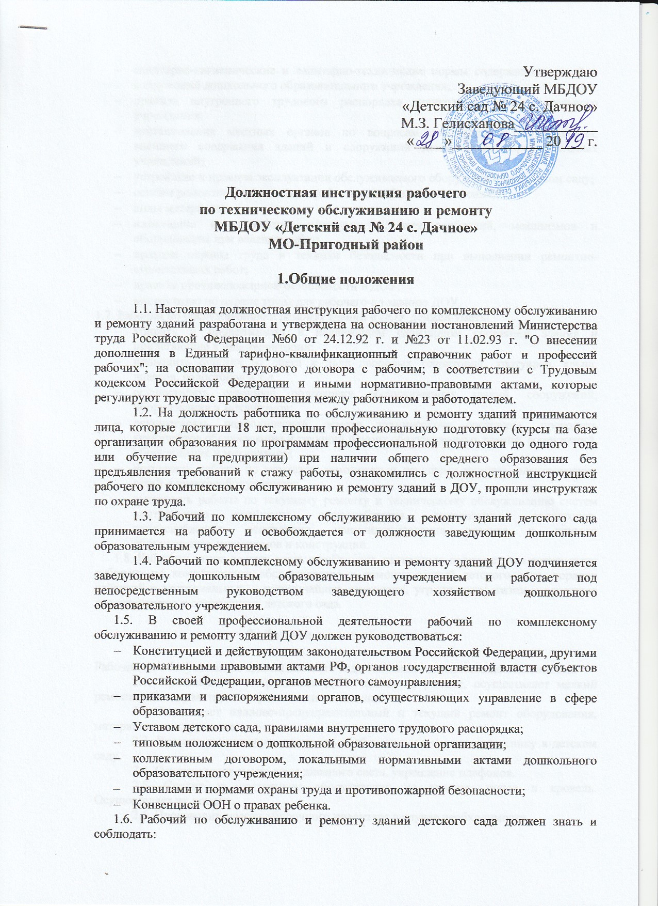
- санитарно-гигиенические и санитарно-технические нормы содержания зданий и сооружений дошкольного образовательного учреждения;
- правила внутреннего трудового распорядка дошкольного образовательного учреждения;
- постановления местных органов по вопросам санитарии, благоустройства, внешнего содержания зданий и сооружений дошкольных образовательных учреждений;
- устройство и правила эксплуатации обслуживаемого оборудования в детском саду;
- основы ремонтно-строительных работ и способы их выполнения;
- виды материалов;
- назначение и устройство инструментов, приспособлений, механизмов и оборудования при ведении работ;
- правила охраны труда и техники безопасности при выполнении ремонтно-строительных работ;
- правила противопожарной безопасности в ДОУ;
- инструкцию по охране труда для рабочего по зданию ДОУ.
1.7. Рабочий по обслуживанию и ремонту зданий в ДОУ должен уметь:
- убирать и поддерживать в надлежащем санитарном состоянии здания и прилегающие к ним территории;
- проводить очистку от снега и льда дворовых территорий, тротуаров, крыш, навесов, водостоков и т.д.;
- осуществлять сезонную подготовку обслуживаемых зданий, сооружений, оборудования и механизмов;
- осуществлять периодический осмотр технического состояния, проводить техническое обслуживание и текущий ремонт обслуживаемых зданий, сооружений, оборудования и механизмов;
- выполнять работы по монтажу, демонтажу и текущему ремонту электрических сетей и электрооборудования;
- выполнять работы по текущему ремонту и техническому обслуживанию систем центрального отопления, водоснабжения, канализации, водостоков, теплоснабжения, вентиляции, кондиционирования воздуха и другого оборудования, механизмов и конструкций.
1.8. Работник также должен знать и соблюдать настоящую должностную инструкцию рабочего по комплексному обслуживанию и ремонту зданий детского сада, порядок действий в экстремальных и чрезвычайных ситуациях, угрожающих жизни и здоровью воспитанников и сотрудников детского сада.

2. Должностные обязанности

Рабочий по обслуживанию зданий детского сада выполняет должностные обязанности:
2.1. Принимает от сотрудников ДОУ заявки на ремонт, осуществляет мелкий ремонт мебели, участвует в оформлении помещений.
2.2. Выполняет планово-предупредительный и текущий ремонт оборудования, материалов, инструментов.
2.3. Врезает, ремонтирует замки, по необходимости меняет сантехнику в детском саду.
2.4. Осуществляет смену ламп дневного света, укрепление плафонов.
2.5. Следит за состоянием оборудования на участке, полов и кровель. Осуществляет их ремонт.
2.6. Производит ремонт уборочного инвентаря в случае необходимости.
2.7. Производит периодический осмотр и выполняет текущий мелкий ремонт разного профиля закрепленных за ним объектов (здания, сооружения, оборудования и механизмов).
2.8. Участвует в обеспечении ежегодных измерений:
- сопротивления изоляции электроустановок и электропроводки, заземляющих устройств;
- в периодических испытаниях и освидетельствовании водонагревающих приборов, работающих под давлением;
- в отборе проб для анализа воздушной среды на содержание пыли, газов, паров вредных веществ;
- в замерах освещенности, наличия радиации, шума в помещениях дошкольного образовательного учреждения, в соответствии с правилами и нормами по обеспечению безопасности жизнедеятельности.
2.9. Поддерживает в рабочем состоянии систему центрального отопления, водоснабжения, канализации, энергоснабжения, водостоков, теплоснабжения, вентиляции, обеспечивающих нормальную работу ДОУ.
2.10. Изготавливает небольшие пособия для методического, музыкального кабинетов и физкультурного зала для разных возрастных групп детского сада.
2.11. Устраняет неполадки на участке ДОУ, угрожающие здоровью и жизни детей и взрослых.
2.12. Выполняет мероприятия по благоустройству территории и помещений дошкольного образовательного учреждения:
- убирает снег и сосульки с крыш здания и сооружений на подведомственной ему территории дошкольного образовательного учреждения;
- красит игровое оборудование, заборы-ограждения и другой инвентарь ДОУ.
2.13. Бережно относится к имуществу дошкольного образовательного учреждения (в том числе к имуществу третьих лиц, находящемуся у работодателя) и других лиц.
2.14. Выполняет другие поручения заведующего дошкольным образовательным учреждением по ремонту и обслуживанию зданий детского сада.
2.15. Соблюдает трудовую дисциплину, а также положения должностной инструкции рабочего по комплексному обслуживанию и ремонту зданий и помещений ДОУ.

3. Права

3.1. Рабочий по обслуживанию зданий ДОУ имеет права, предусмотренные:
- Трудовым законодательством Российской Федерации;
- другими нормативными правовыми актами Российской Федерации, органов государственной власти субъектов РФ, органов местного самоуправления;
- приказами и распоряжениями органов, осуществляющих управление в сфере образования;
- уставом дошкольного образовательного учреждения;
- коллективным и трудовым договорами;
- локальными нормативными актами детского сада.
3.2. Рабочий по обслуживанию зданий детского сада имеет также права:
- представлять на рассмотрение заведующего детским садом свои предложения по улучшению деятельности дошкольного образовательного учреждения;
- получать от сотрудников детского сада информацию, необходимую для осуществления своей профессиональной деятельности;
- требовать от администрации ДОУ оказания содействия в исполнении свих должностных обязанностей.

4. Ответственность

Рабочий по обслуживанию и ремонту зданий детского сада несёт ответственность:
4.1. За выполнение обязанностей, предусмотренных данной должностной инструкцией рабочего по обслуживанию и ремонту зданий и помещений ДОУ (детского сада);
4.2. За качество и эффективность выполняемой им работы;
4.3. За правонарушения, совершенные в процессе выполнения своей профессиональной деятельности, в соответствии с действующим гражданским, административным и уголовным законодательством Российской Федерации;
4.4. За неисполнение или ненадлежащее исполнение без уважительных причин Устава, Правил внутреннего трудового распорядка, законных приказов и распоряжений администрации и иных локальных нормативных актов, рабочий несет дисциплинарную ответственность в порядке, который определяется трудовым законодательством;
4.5. За нарушение правил пожарной безопасности, охраны труда, санитарно-гигиенических правил работы привлекается к административной ответственности в порядке и в случаях, которые предусмотрены административным законодательством;
4.6. За применение, в том числе однократное, действий, которые связаны с психическим и (или) физическим насилием над личностью воспитанника, рабочий может быть освобожден от занимаемой должности в соответствии с трудовым законодательством РФ.

5. Взаимоотношения и связи по должности

Рабочий по комплексному обслуживанию и текущему ремонту зданий в ДОУ:
5.1. Работает в режиме нормированного рабочего дня по графику, составленному исходя из 40-часовой рабочей недели и утвержденному заведующим ДОУ.
5.2. Выполняет разовые поручения заведующего дошкольным образовательным учреждением и заместителя заведующего по хозяйственной работе (завхоза), информирует их о возникших трудностях в работе.
5.3. Получает от заведующего детским садом и завхоза информацию нормативно-правового и организационного характера, проводит ознакомление под расписку с соответствующими локальными актами.
5.4. Обменивается информацией по вопросам, входящих в его компетенцию, с сотрудниками дошкольного образовательного учреждения.

6. Порядок утверждения и изменения должностной инструкции

6.1. Внесение изменений и дополнений в действующую должностную инструкцию производится в том же порядке, в котором принимается должностная инструкция.
6.2. Должностная инструкция вступает в силу с момента ее утверждения и действует до замены ее новой должностной инструкцией.
6.3. Факт ознакомления сотрудника с настоящей должностной инструкцией подтверждается подписью в экземпляре должностной инструкции, хранящемся у работодателя, а также в журнале ознакомления с должностными инструкциями.

Настоящая должностная инструкция составлена в 2-х экземплярах.

С инструкцией ознакомлен(а):__________________________________/_________________
(Ф.И.О.) ПОДПИСЬ

«_____»_______________ 20___ г.

